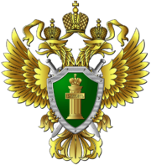
Остерегайтесь мошенничества в сфере ЖКХ!

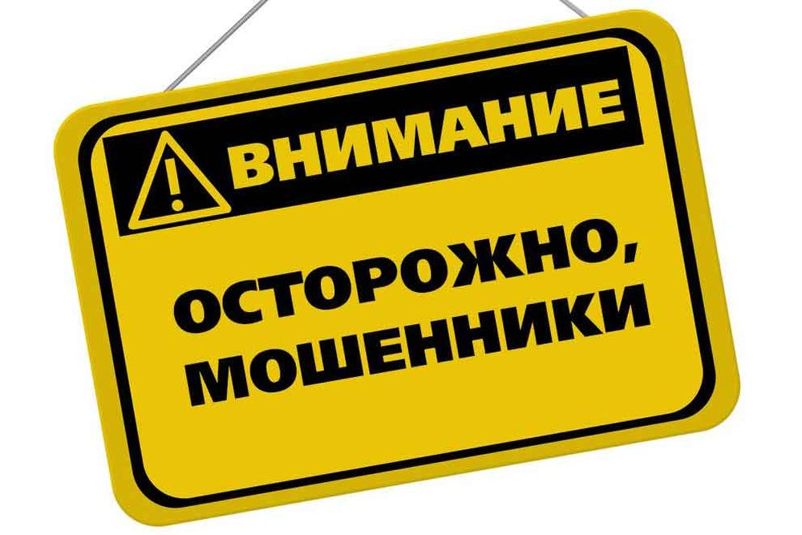
Не спешите открывать дверь. А также оплачивать квитанции, устанавливать технику и вообще соглашаться на какие-либо поступающие выгодные предложения. Сначала нужно разобраться, не обманывают ли Вас? К сожалению, сфера ЖКХ - одна из самых благодатных для мошеннических операций.

Прокуратура Кировского района напоминает об основных видах мошенничества в

указанной сфере
Квитанции

Могут содержать счет за дополнительные услуги, которые не оказывались или могут сами являться подделкой. Как рассуждает мошенник: небольшая сумма не вызовет подозрения, а если обман и откроется, большинство граждан не станут поднимать шума. Обращайте внимание на каждую цифру в счете, тщательно сверяйте все реквизиты по оплате услуг. Одна маленькая ошибка - и деньги уже уходят по другому адресу.

Выгодные предложения

С такими придут к конкретному собственнику или же сразу к группе лиц. Предлагать будут разное, например, включить дом в какую-либо адресную программу текущего или капитального ремонта, благоустройства территории, оборудования подъезда пандусами для инвалидных колясок и т.д. Необходимо взаимодействовать только с кристально "чистыми" фирмами, тщательно изучать и проверять их документацию.
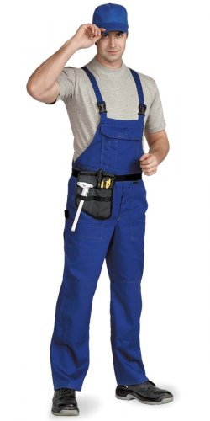
Сотрудники
Униформа, чемоданчик с инструментами или ведро краски в руке - и вот злоумышленник уже проник в подъезд, оборудованный железной дверью и домофоном. Перед людьми в белых халатах тем более открываются все двери. Однако визитер может оказаться совсем не тем, за кого себя выдает. Будьте осторожны и внимательны: прежде чем открыть дверь или впустить незнакомого человека в дом, необходимо досконально изучить его документы и при возможности проверить его личность, позвонив в компанию, которую тот представляет.

